Resolución del Pleno del Instituto de Transparencia, Acceso a la Información Pública y Protección de Datos Personales del Estado de México y Municipios, con domicilio en Metepec, Estado de México, a **cuatro de septiembre de dos mil veinticuatro**.

**VISTO** el expediente formado con motivo del recurso de revisión **01834/INFOEM/IP/RR/2024**, interpuesto por **XXXXXXX**, en lo sucesivo la parte **RECURRENTE,** en contra de la respuesta a su solicitud de información con número de folio **00025/COCOTIT/IP/2024,** por parte del **Ayuntamiento de Cocotitlán,** en lo sucesivo el **SUJETO OBLIGADO,** se procede a dictar la presente resolución con base en los siguientes:

**I. A N T E C E D E N T E S**

**1. Solicitud de acceso a la información.** Con fecha **once de marzo del dos mil veinticuatro,** la parte **RECURRENTE** presentó, a través del Sistema de Acceso a la Información Mexiquense, en lo subsecuente el **SAIMEX,** ante el **SUJETO OBLIGADO**, la solicitud de acceso a la información pública, a la que se le asignó el número **00025/COCOTIT/IP/2024,** mediante la cual requirió la información siguiente:

*“DE CONFORMIDAD CON LOS ARTÍCULOS 6, 8 DE LA CONSTITUCIÓN POLÍTICA DE LOS ESTADOS UNIDOS MEXICANOS, RELATIVOS A LOS DERECHOS DE ACCESO A LA INFORMACIÓN Y PETICIÓN; EN RELACIÓN CON LA LEY GENERAL DE TRANSPARENCIA Y ACCESO A LA INFORMACIÓN PÚBLICA; LA LEY DE LEY DE TRANSPARENCIA Y ACCESO A LA INFORMACIÓN PÚBLICA DEL ESTADO DE MÉXICO Y MUNICIPIOS. SOLICITO LA SIGUIENTE INFORMACIÓN DE CARÁCTER PÚBLICO, NO SIN ANTES MENCIONAR, QUE DE LA INFORMACIÓN QUE SE SOLICITA NO SE ADVIERTEN LAS CAUSALES DE RESERVA CONFORME A LAS REFERIDAS LEYES, POR LO QUE, DE SER NECESARIO SE DEBEN PROPORCIONAR LOS DOCUMENTOS, QUE ASÍ LO AMERITEN, EN VERSIONES PÚBLICAS. EL SUJETO OBLIGADO DEBE REALIZAR UNA BUSQUEDA EXHAUSTIVA EN LOS ARCHIVOS Y REGISTROS QUE INTEGRAN EL GOBIERNO MUNICIPAL DE COCOTITLÁN, ASÍ COMO APLICAR EL PRINCIPIO DE MAXIMA PUBLICIDAD. INFORMACIÓN QUE SOLICITO:* ***1. DOCUMENTAL ALGUNO REFERENTE A LA LEGALIDAD DEL RELLENO SANITARIO O TIRADERO A CIELO ABIERTO UBIDADO EN SAN ANDRÉS METLA, EN EL MUNICIPIO DE COCOTITLÁN. 2. REGISTRO EN EL INVENTARIO DE BIENES MUEBLES E INMUBLES DEL GOBIERNO MUNICIPAL DE COCOTITLÁN DE ALGÚN BIEN INMUEBLE QUE SEA RELLENO SANITARIO O TIRADERO. 3. ACUERDOS CON OTROS MUNICIPIOS VECINOS PARA DESCARGAR BASURA PROCEDENTE DE ESOS MUNICIPIOS EN EL TIRADERO A CIELO ABIERTO O RELLENO SANITARIO UBICADO EN SAN ANDRES METLA, EN EL MUNICIPIO DE COCOTITLÁN. 4. PERMISOS Y CAMBIO DE USO DE SUELO DEL TIRADERO A CIELO ABIERO O RELLENO SANITARIO UBICADO EN SAN ANDRES METLA, EN EL MUNICIPIO DE COCOTITLAN. 5. COPIA DEL PROYECTO QUE CORRESPONDE AL TIRADERO A CIELO ABIERTO O RELLENO SANITARIO UBIDADO EN SAN ANDRES METLA, JUSTIFICADO DENTRO DEL PLAN DE DESARROLLO MUNICIPAL. 5. NOMBRE DE LOS SERVIDORES PUBLICOS RESPONSABLES DEL CONTROL, VIGILANCIA Y SANEAMIENTO DEL TIRADERO A CIELO ABIERTO O RELLENO SANITARIO UBIDADO EN SAN ANDRES METLA. 6. MANIFESTACIÓN DE IMPACTO AMBIENTAL DEL TIRADERO A CIELO ABIERTO O RELLENO SANITARIO UBICADO EN SAN ANDRES METLA****. SE ADJUNTA FOTOGRAFIA DEL RELLENO SANITARIO O TIRADERO A CIELO ABIERTO UBIDADO EN SAN ANDRES METLA, EN EL MUNICIPIO DE COCOTITLAN.” (Sic)*

**Modalidad de Entrega:** A través de SAIMEX.

El particular adjuntó a su acuse de solicitud de información pública, el siguiente archivo electrónico:

“[TIRADERO.png](https://saimex.org.mx/saimex/solicitud/downloadAttach/2041387.page)”, el cual contiene la siguiente imagen:

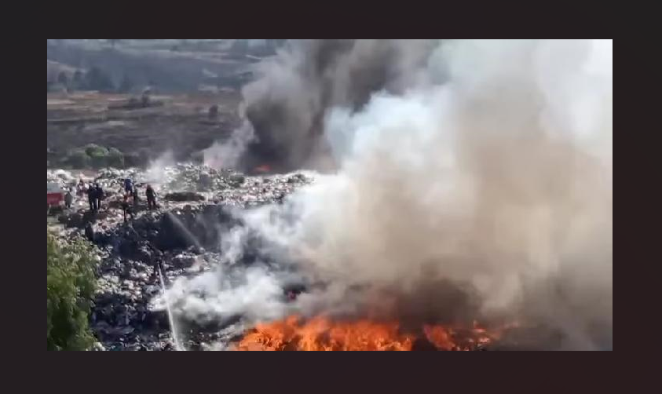

**2. Respuesta.** Con fecha **nueve de abril de dos mil veinticuatro**, el **SUJETO OBLIGADO** envió su respuesta a la solicitud de acceso a la información a través de SAIMEX, sustancialmente en los términos siguientes:

*“…X XXXXX XXXXXXXXXXX. P R E S E N T E. Reciba de antemano un cordial y afectuoso saludo, al mismo tiempo con las facultades que me otorgan como Director de Servicios Municipales, así como los artículos artículo 4° párrafo quinto, 115 de la Constitución Política de los Estados Unidos Mexicanos 1, 2, 3, 4,5, 10, 27 de la Ley General para la Prevención y Gestión Integral de los Residuos, Norma Técnica Estatal Ambiental NTEA-023-SEMAGEM-RS-2021, que establece las especificaciones para la prestación del servicio de recolección y traslado de residuos sólidos urbanos y de manejo especial, para el estado de México, 125 fracción III de la Ley Orgánica Municipal Del Estado de México y artículo 4.56 fracción II del Código para la Biodiversidad del Estado de México, Le hago llegar la respuesta al oficio: TP/MC/00077/2024 de fecha: 22 de marzo del 2024 derivado a la solicitud de información No. De folio 00025/COCOTIT/IP/2024, Queda de la siguiente manera: “****1. DOCUMENTAL ALGUNO REFERENTE A LA LEGALIDAD DEL RELLENO SANITARIO O TIRADERO A CIELO ABIERTO UBICADO EN SAN ANDRÉS METLA, EN EL MUNICIPIO DE COCOTITLÁN.” Respuesta al punto marcado con numero aravico 1: REGLEMANTO MUNICIPAL DE GESTION DE RESIDUOS Y PARTICIPACIÓN CIUDADANA “2. REGISTRO EN EL INVENTARIO DE BIENES MUEBLES E INMUEBLES DEL GOBIERNO MUNICIPAL DE COCOTITLÁN DE ALGÚN BIEN INMUEBLE QUE SEA RELLENO SANITARIO TIRADERO.” Respuesta al punto marcado con numero aravico 2: No existe ningún inmueble destinado a relleno sanitario. “3. ACUERDO CON OTROS MUNICIPIOS VECINOS PARA DESCARGAR LA BASURA PROCEDENTE DE ESOS MUNICIPIOS EN EL TIRADERO A CIELO ABIERTO O RELLENO SANITARIO UBICADO EN SAN ANDRÉS METLA EN EL MUNICIPIO DE COCOTITLÁN. “ Respuesta al punto marcado con numero aravico 3: No hay acuerdo con ningún municipio vecino, ni particulares para descargar la basura procedente de ellos. “4. PERMISOS Y CAMBIO DE SUELO DEL TIRADERO ABIERO O RELLENO SANITARIO UBICADO EN SAN ANDRES METLA, EN EL MUNICIPIO DE COCOTILÁN.” Respuesta al punto marcado con numero aravico 4: “5. COPIA DEL PROYECTO QUE CORRESPONDE AL TIRADERO A CIELO ABIERTO O RELLENO SANITARIO UBICADO EN SAN ANDRES METLA, JUSTIFICADO DENTRO DEL PLAN DE DESARROLLO MUNICIPAL. “ Respuesta al punto marcado con numero aravico 5: “5. NOMBRE DE LOS SERVIDORES PÚBLICOS RESPONSABLES DEL CONTROL, VIGILANCIA Y SANEAMIENTO DEL TIRADERO A CIELO ABIERTO O RELLENO SANITARIO UUBIDADO EN SAN ANDRES METLA.” Respuesta al punto marcado con numero aravico 5: C. CARLOS CASTILLO TORRES DIRECTOR DE ECOLOGIA C. ARTURO JUAN SANDOVAL GALICIA DIRECTOR DE SERVICIOS PÚBLICOS MUNICIPALES “6. MANIFESTACIÓN DE IMPACTO AMBIENTAL DEL TIRADERO A CIELO ABIERTO O RELLENO SANITARIO UBICADO EN SAN ANDRES METLA. SE ADJUNTA FOTOGRAFÍA DEL RELLENO SANITARIO O TIRADERO A CIELO ABIERTO UBICADO EN SAN ANDRES METLA, EN EL MUNICIPIO DE COCOTITLÁN.” Respuesta al punto marcado con numero aravico 6: Sin más por el momento quedo de usted no sin antes reiterarle mi más alta y distinguida consideración personal****. A T E N T A M E N T E _____________________ C. ARTURO JUAN SANDOVAL GALÍCIA DIRECTOR DE SERVICIOS PÚBLICOS MUNICIPALES DE COCOTITLÁN, ESTADO DE MÉXICO...” (Sic)*

El **SUJETO OBLIGADO**, adjuntó a su respuesta el archivo electrónico siguiente:

“[DSMOEI0112024.pdf](https://saimex.org.mx/saimex/solicitud/downloadAttach/2062185.page)”, el cual contiene el oficio número DSM/OEI/011/2024, por medio del cual el Director de Servicios Públicos del SUJETO OBLIGADO, informó lo siguiente:

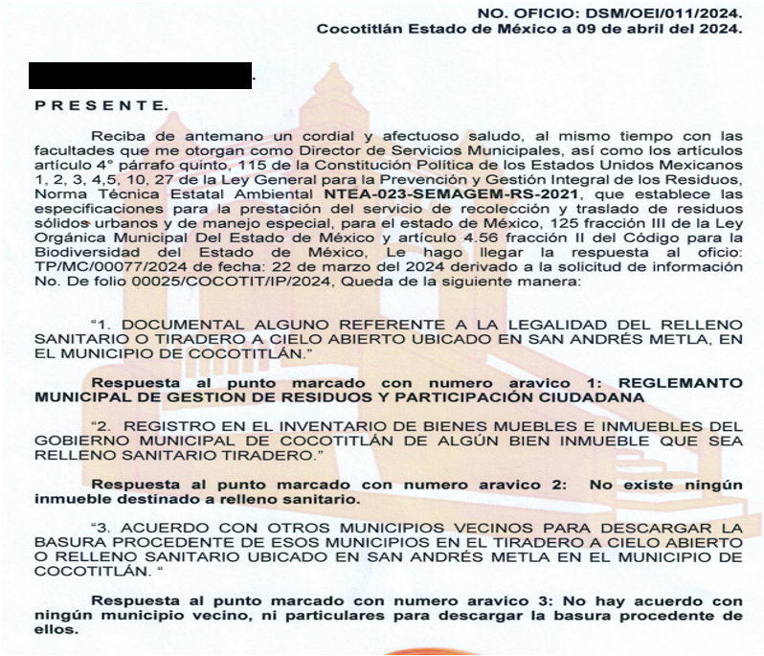

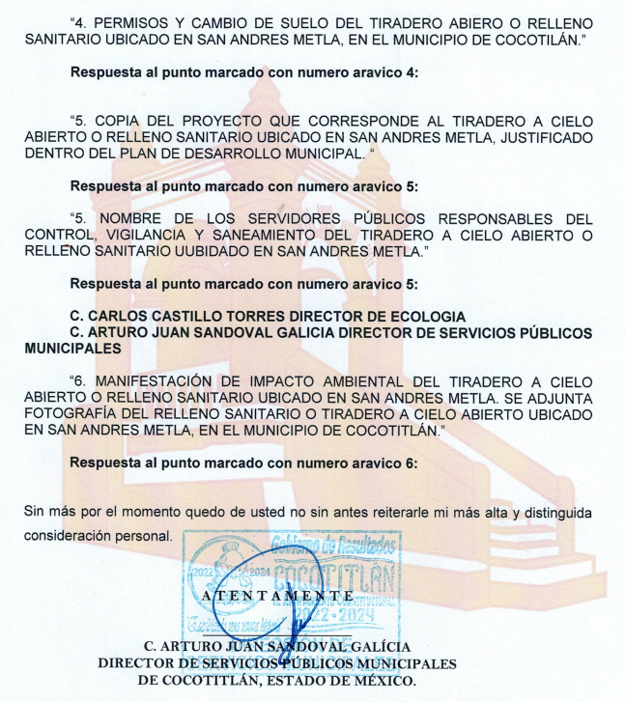

**3. Interposición del recurso de revisión.** Inconforme con los términos de la respuesta emitida por parte del **SUJETO OBLIGADO**, el **diez de abril del dos mil veinticuatro,** la parte recurrente interpuso el recurso de revisión a través de **SAIMEX,** en donde se manifestó de la siguiente manera:

**Acto impugnado:**

*“En la solicitud de información folio 00025/COCOTIT/IP/2024, en el punto 1 "SOLICITO DOCUMENTAL ALGUNO REFERENTE A LA LEGALIDAD DEL RELLENO SANITARIO O TIRADERO A CIELO ABIERTO UBIDADO EN SAN ANDRÉS METLA, EN EL MUNICIPIO DE COCOTITLÁN" que hace referencia a comprobar que el Relleno Sanitario o Tiradero a cielo abierto opera con legalidad, el sujeto obligado solo respondió que hay un reglamento de gestión de residuos y participación ciudadana, sin embargo este no se anexa, ni cumple como documento que respalde la legalidad del relleno sanitario existente, ya que se desconoce quien en el dueño del predio donde se descarga la basura. En el punto 2 "REGISTRO EN EL INVENTARIO DE BIENES MUEBLES E INMUBLES DEL GOBIERNO MUNICIPAL DE COCOTITLÁN DE ALGÚN BIEN INMUEBLE QUE SEA RELLENO SANITARIO O TIRADERO" el sujeto obligado respondió que no existe ningún inmueble destinado a relleno sanitario, sin adjuntar el documento de inventario de bienes muebles e inmuebles del municipio de Cocotitlán. En el punto 4. PERMISOS Y CAMBIO DE USO DE SUELO DEL TIRADERO A CIELO ABIERO O RELLENO SANITARIO UBICADO EN SAN ANDRES METLA, EN EL MUNICIPIO DE COCOTITLAN, el sujeto obligado no respondió. En el punto 5. "COPIA DEL PROYECTO QUE CORRESPONDE AL TIRADERO A CIELO ABIERTO O RELLENO SANITARIO UBIDADO EN SAN ANDRES METLA, JUSTIFICADO DENTRO DEL PLAN DE DESARROLLO MUNICIPAL. 5. NOMBRE DE LOS SERVIDORES PUBLICOS RESPONSABLES DEL CONTROL, VIGILANCIA Y SANEAMIENTO DEL TIRADERO A CIELO ABIERTO O RELLENO SANITARIO UBIDADO EN SAN ANDRES METLA" el sujeto obligado no respondió. En el punto 6. "MANIFESTACIÓN DE IMPACTO AMBIENTAL DEL TIRADERO A CIELO ABIERTO O RELLENO SANITARIO UBICADO EN SAN ANDRES METLA. SE ADJUNTA FOTOGRAFÍA DEL RELLENO SANITARIO O TIRADERO A CIELO ABIERTO UBICADO EN SAN ANDRES METLA, EN EL MUNICIPIO DE COCOTITLÁN" el sujeto obligado no respondio.”(Sic)*

**Y Razones o motivos de inconformidad**:

*“No se cumple con la transparencia a la información y el principio de máxima publicidad.”(Sic)*

**4. Turno.** De conformidad con el artículo 185 fracción I de la Ley de Transparencia y Acceso a la Información Pública del Estado de México y Municipios vigente, el presente recurso de revisión se turnó por el sistema electrónico del Instituto de Transparencia, Acceso a la Información Pública y Protección de Datos Personales del Estado de México y Municipios, a la Comisionada **Guadalupe Ramírez Peña,** a efecto de que analizara sobre su admisión o su desechamiento.

**5. Admisión del Recurso de revisión.** Con fecha **quince de abril de dos mil veinticuatro,** este Instituto de Transparencia, Acceso a la Información Pública y Protección de Datos Personales del Estado de México y Municipios, admitió a trámite el recurso de revisión que ahora se resuelve, dando un plazo máximo de siete días hábiles para que las partes manifestaran lo que a su derecho resultara conveniente, ofrecieran pruebas, formularan alegatos y el **SUJETO OBLIGADO** presentara su informe justificado.

**6. Manifestaciones**. De las constancias que obran en el expediente electrónico del SAIMEX se desprende que el **SUJETO OBLIGADO** no rindió su informe justificado, del mismo modo la parte **RECURRENTE** omitió realizar manifestaciones, como se observa a continuación:

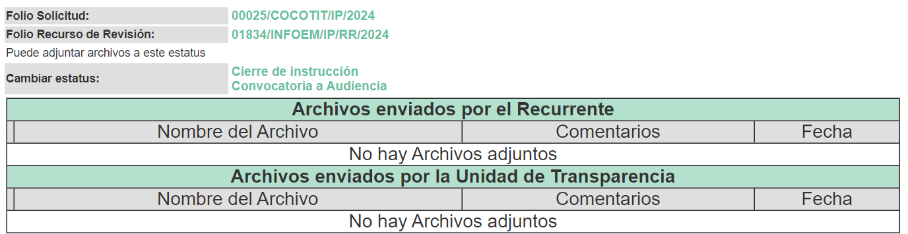

**7**. **Ampliación del plazo.** El veintiséis de agosto del dos mil veinticuatro, con fundamento en el artículo 181, párrafo tercero de la Ley de Transparencia y Acceso a la Información Pública del Estado de México y Municipios, se acordó la ampliación del plazo para su resolución.

Este organismo garante no pasa por alto justificar, que el plazo para emitir la resolución en el presente asunto encuentra justificación en el alto número de recursos de revisión recibidos, circunstancia atípica que ha rebasado las capacidades técnicas y humanas del personal encargado de la proyección de las resoluciones a dichos medios de impugnación.

Por ello, es menester precisar que, si bien se ha excedido el plazo para resolver el presente medio de impugnación, de conformidad con la ley de la materia, el plazo para emitir la resolución se encuentra justificado en los elementos para medir la razonabilidad de asuntos conforme a los parámetros establecidos por diversos órganos jurisdiccionales federales, aplicables también en procedimientos análogos, como el que nos ocupa.

Así, en términos de lo que establecen los artículos 8.1 y 25 de la Convención Americana sobre Derechos Humanos, los recursos deben ser sencillos y resolverse en el menor tiempo posible, tomando en consideración la dilación total del procedimiento; esto es, en un plazo razonable.

En ese sentido, el legislador fijó los términos procesales en las leyes, de manera general, sin que pudiera prever la variada gama de casos que son resueltos por los órganos jurisdiccionales o cuasi jurisdiccionales, tanto por la complejidad de los hechos, como por el número de casos que conocen.

Por ello, excepcionalmente, si un asunto es resuelto con posterioridad a los plazos señalados por la norma debe analizarse la razonabilidad del tiempo necesario para su resolución, atentos a los siguientes criterios:

1. Complejidad del Asunto: La complejidad de la prueba, la pluralidad de sujetos procesales, el tiempo transcurrido, las características y contexto del recurso.
2. Actividad Procesal del interesado. Acciones u omisiones del interesado.
3. Conducta de la Autoridad: Las Acciones u omisiones realizadas en el procedimiento. Así como si la autoridad actuó con la debida diligencia.

d) La afectación generada en la situación jurídica de la persona involucrada en el proceso: Violación a sus derechos humanos.

De modo que, cuando se trate de un asunto excepcional, por alguna o todas las características mencionadas; o bien, cuando el ingreso de asuntos al órgano jurisdiccional o cuasi jurisdiccional respectivo supere notoriamente al que podría considerarse normal, debe concluirse que es una excluyente de responsabilidad en relación con la actuación del funcionario, como ha acontecido en el caso que nos ocupa.

Argumento que encuentra sustento en la jurisprudencia P./J. 32/92 emitida por el Pleno de la Suprema Corte de Justicia de la Nación de rubro *“TÉRMINOS PROCESALES. PARA DETERMINAR SI UN FUNCIONARIO JUDICIAL ACTUÓ INDEBIDAMENTE POR NO RESPETARLOS SE DEBE ATENDER AL PRESUPUESTO QUE CONSIDERÓ EL LEGISLADOR AL FIJARLOS Y LAS CARACTERÍSTICAS DEL CASO.”*, visible en la Gaceta del Seminario Judicial de la Federación con el registro digital 205635.

Razones por las cuales cabe concluir que, la resolución al recurso de revisión se solventa hasta esta fecha, debido a que existe una excesiva carga de trabajo en desproporción a la capacidad de los recursos materiales y humanos con que cuenta este Instituto para atender la enorme demanda de usuarios que acuden para que se les garantice su Derecho de acceso a la información Pública y Protección de Datos Personales, aunado a la complejidad de los hechos a los que se refieren, así como al volumen del expediente, la extensión de los escritos y pruebas aportadas y desahogadas por las partes; lo que impide la tramitación de los recursos dentro de los términos legales previamente establecidos por la Ley, por tratarse de causas de fuerza mayor.

Al respecto, también son de considerar los criterios sostenidos por el Cuarto Tribunal Colegiado en Materia Administrativa del Primer Circuito, cuyos rubros y datos de identificación son los siguientes:

*“PLAZO RAZONABLE PARA RESOLVER. DIMENSIÓN Y EFECTOS DE ESTE CONCEPTO CUANDO SE ADUCE EXCESIVA CARGA DE TRABAJO.”* consultable en el Seminario Judicial de la Federación y su gaceta, con el registro digital 2002351.

*“PLAZO RAZONABLE PARA RESOLVER. CONCEPTO Y ELEMENTOS QUE LO INTEGRAN A LA LUZ DEL DERECHO INTERNACIONAL DE LOS DERECHOS HUMANOS.”*, visible en el Seminario Judicial de la Federación y su gaceta, con el registro digital 2002350.

Por ello, este organismo garante comprometido con la tutela de los derechos humanos confiados, señala que este exceso de plazo legal para resolver el presente asunto, resulta de carácter excepcional.

**8. Cierre de instrucción.** Una vez transcurrido el periodo otorgado a las partes para realizar sus manifestaciones y no habiendo documentos que integrar al expediente, el **veintiséis de agosto de dos mil veinticuatro**, la Comisionada Ponente determinó el cierre de instrucción en términos de la fracción VI del artículo 185 de la Ley de Transparencia y Acceso a la Información Pública del Estado de México y Municipios.

En razón de que fue debidamente sustanciado el expediente electrónico y no existe diligencia pendiente de desahogo, se emite la Resolución que conforme a Derecho proceda, de acuerdo con los siguientes:

**II. C O N S I D E R A N D O S**

**Primero. Competencia.** El Instituto de Transparencia, Acceso a la Información Pública y Protección de Datos Personales del Estado de México y Municipios, es competente para conocer y resolver el presente recurso de revisión interpuesto por la parte recurrente, conforme a lo dispuesto en los artículos 6, apartado A de la Constitución Política de los Estados Unidos Mexicanos; 5 párrafos trigésimo segundo, trigésimo tercero y trigésimo cuarto fracciones IV y V de la Constitución Política del Estado Libre y Soberano de México; 2, fracción II; 29, 36 fracciones I y II; 176, 178, 181, 185, fracción I, 186 y 188 de la Ley Transparencia y Acceso a la Información Pública del Estado de México y Municipios; 9, fracciones I y XXIII y 11 del Reglamento Interior del Instituto de Transparencia, Acceso a la Información Pública y Protección de Datos Personales del Estado de México y Municipios.

**Segundo. Oportunidad y Procedibilidad del Recurso de Revisión**. Previo al estudio del fondo del asunto, se procede a analizar los requisitos de oportunidad y procedibilidad que debe reunir el recurso de revisión interpuesto, previstos en los artículos 178 y 180 de la Ley de Transparencia y Acceso a la Información Pública del Estado de México y Municipios.

El recurso de revisión fue interpuesto dentro del plazo de quince días hábiles, previsto en el artículo 178 de la Ley de Transparencia y Acceso a la Información Pública del Estado de México y Municipios, ya que el **SUJETO OBLIGADO** proporcionó su respuesta a la solicitud de información el nueve de abril del dos mil veinticuatro y el **RECURRENTE** presentó su recurso de revisión el diez de abril del mismo año; esto es, al primer día siguiente en que tuvo conocimiento de la respuesta impugnada.

Al mismo tiempo, por cuanto hace a la procedibilidad del recurso de revisión, es de suma importancia señalar que la parte recurrente no señaló nombre con el cual desee ser identificado, no obstante el, no proporcionar nombre no es motivo para archivar la solicitud de acceso a la información pública como concluida, conforme a lo previsto en el artículo 155, penúltimo párrafo de la Ley de Transparencia y Acceso a la Información Pública del Estado de México y Municipios que establece lo siguiente:

*"****Las solicitudes anónimas****, con nombre incompleto o seudónimo* ***serán procedentes para su trámite por parte del sujeto obligado ante quien se presente****. No podrá requerirse información adicional con motivo del nombre proporcionado por el solicitante."*

Asimismo, tras la revisión del formato de interposición del recurso, se concluye en la acreditación plena de todos y cada uno de los elementos formales exigidos por el artículo 180 de la Ley de Transparencia y Acceso a la Información Pública del Estado de México y Municipios, toda vez que fue ingresado a través del SAIMEX.

Asimismo, resulta procedente la interposición del recurso de revisión al rubro anotado, toda vez que se actualiza las hipótesis previstas en el artículo 179, fracción V de la ley de la materia, que a la letra dice:

*“****Artículo 179.*** *El recurso de revisión es un medio de protección que la Ley otorga a los particulares, para hacer valer su derecho de acceso a la información pública, y procederá en contra de las siguientes causas:*

*…*

*V. La entrega de información incompleta…”*

**Tercero. Materia de Revisión**: De las constancias que integran el expediente electrónico se advierte que el tema sobre el que este Instituto se pronunciará será: **verificar si la respuesta otorgada por el SUJETO OBLIGADO es adecuada y suficiente para satisfacer el derecho de acceso a la información pública** de la PARTE **RECURRENTE**, o en su defecto, en caso de ser procedente, ordenar la entrega de información.

**Cuarto. Estudio de fondo del asunto.** es conveniente analizar si la respuesta del **SUJETO OBLIGADO** cumple con los requisitos y procedimientos del derecho de acceso a la información pública, en atención a que en la Ley de Transparencia y Acceso a la Información Pública del Estado de México y Municipios en su artículo 4, dice que toda la información generada, obtenida, adquirida, transformada, administrada o en posesión de los sujetos obligados es pública y accesible de manera permanente a cualquier persona, privilegiando el principio de máxima publicidad, como así lo establece dicha determinación, que a continuación se trascribe para un mejor entendimiento:

*“****Artículo 4.*** *El derecho humano de acceso a la información pública es la prerrogativa de las personas para buscar, difundir, investigar, recabar, recibir y solicitar información pública, sin necesidad de acreditar personalidad ni interés jurídico.*

***Toda la información generada, obtenida, adquirida, transformada, administrada o en posesión de los sujetos obligados es pública y accesible de manera permanente a cualquier persona****, en los términos y condiciones que se establezcan en los tratados internacionales de los que el Estado mexicano sea parte, en la Ley General, la presente Ley y demás disposiciones de la materia, privilegiando el principio de máxima publicidad de la información. Solo podrá ser clasificada excepcionalmente Ley de Transparencia y Acceso a la Información Pública del Estado de México y Municipios 29 como reservada temporalmente por razones de interés público, en los términos de las causas legítimas y estrictamente necesarias previstas por esta Ley.*

***Los sujetos obligados deben poner en práctica, políticas y programas de acceso a la información que se apeguen a criterios de publicidad, veracidad, oportunidad, precisión y suficiencia en beneficio de los solicitantes****.”(Sic)*

De lo anterior, se desprende que los Sujetos Obligados tiene la obligación o deber de atender las solicitudes de acceso a la información pública que se les hagan de su conocimiento y proporcionar la información pública que obren en su poder conforme el estado que se encuentra y no hacer un procesamiento de la misma, ni presentarla conforme al interés del solicitante; como así lo establece el artículo 12 de la Ley de Transparencia y Acceso a la Información Pública del Estado de México y Municipios, el cual a la letra dice:

*“****Artículo12.-*** *Quienes generen, recopilen, administren, manejen, procesen, archiven o conserven información pública serán responsables de la misma en los términos de las disposiciones jurídicas aplicables.*

***Los sujetos obligados sólo proporcionarán la información pública que se les requiera y que obre en sus archivos y en el estado en que ésta se encuentre****.* ***La obligación de proporcionar información no comprende el procesamiento de la misma, ni el presentarla conforme al interés del solicitante; no estarán obligados a generarla, resumirla, efectuar cálculos o practicar investigaciones.” (Sic)***

Es decir, todo Sujeto Obligado que genere, recopile, administre, procese, archive, posea o conserve información es responsables de la misma, teniendo a su vez la obligación de proporcionarla cuando se le requiera, sin necesidad de resumirla, efectuar procedimientos para obtenerla, calcular y practicar investigaciones; es decir, los Sujetos Obligados sólo se concretarán a proporcionar la información solicitada que tengan en su poder en el estado que se encuentran, sin necesidad de concretarse al interés o términos específicos del solicitante.

Sirve de apoyo a lo anterior, el criterio 03-17, expuesto por el Instituto Nacional de Transparencia, Acceso a la Información y Protección de Datos Personales, que dice:

*“****No existe obligación de elaborar documentos ad hoc para atender las solicitudes de acceso a la información.*** *Los artículos 129 de la Ley General de Transparencia y Acceso a la Información Pública y 130, párrafo cuarto, de la Ley Federal de Transparencia y Acceso a la Información Pública, señalan que los sujetos obligados deberán otorgar acceso a los documentos que se encuentren en sus archivos o que estén obligados a documentar, de acuerdo con sus facultades, competencias o funciones, conforme a las características físicas de la información o del lugar donde se encuentre. Por lo anterior, los sujetos obligados deben garantizar el derecho de acceso a la información del particular, proporcionando la información con la que cuentan en el formato en que la misma obre en sus archivos; sin necesidad de elaborar documentos ad hoc para atender las solicitudes de información.*

*Resoluciones:*

*∙ RRA 0050/16. Instituto Nacional para la Evaluación de la Educación. 13 julio de 2016. Por unanimidad. Comisionado Ponente: Francisco Javier Acuña Llamas.*

*∙ RRA 0310/16. Instituto Nacional de Transparencia, Acceso a la Información y Protección de Datos Personales. 10 de agosto de 2016. Por unanimidad. Comisionada Ponente. Areli Cano Guadiana.*

*∙ RRA 1889/16. Secretaría de Hacienda y Crédito Público. 05 de octubre de 2016. Por unanimidad. Comisionada Ponente. Ximena Puente de la Mora.”(Sic)*

En esa tesitura, el artículo 24 en su último párrafo de la Ley de la Materia, dispone que los Sujetos Obligados sólo proporcionarán la información pública que generen, administren o posean en el ejercicio de sus atribuciones; por consiguiente, la información pública se encuentra a disposición de cualquier persona, lo que implica que es deber de los Sujetos Obligados, garantizar el Derecho de Acceso a la Información Pública, circunstancia que aconteció en el presente asunto que se analiza.

Siempre y cuando no se trate de información reservada o clasificada, que difundirla pondría en riesgo la seguridad jurídica y física del titular de la información, debiendo tener audacia los Sujetos Obligados para cuidar esta información a través del acuerdo clasificatorio del comité de transparencia y la versión pública que emita el servidor público habilitado de cada Sujeto Obligado; como así se establece en la Ley de Transparencia y Acceso a la Información Pública del Estado de México y Municipios.

En conclusión, el derecho de acceso a la información pública, consiste en que la información solicitada conste en un documento en cualquiera de sus formas, a saber: expedientes, reportes, estudios, actas, resoluciones, oficios, correspondencia, acuerdos, directivas, directrices, circulares, contratos, convenios, instructivos, notas, memorandos, estadísticas o bien, cualquier otro registro que documente el ejercicio de las facultades, funciones y competencias de los Sujetos Obligados; los que, podrán estar en cualquier medio, sea escrito, impreso, sonoro, visual, electrónico, informático u holográfico de conformidad con el artículo 3, fracción XI de la Ley de la materia, el cual señala lo siguiente:

*“****Artículo 3.*** *Para los efectos de la presente Ley se entenderá por:*

*…*

***XI. Documento:*** *Los expedientes, reportes, estudios, actas****,*** *resoluciones, oficios, correspondencia, acuerdos, directivas, directrices, circulares, contratos, convenios, instructivos, notas, memorandos, estadísticas o bien, cualquier otro registro que documente el ejercicio de las facultades, funciones y competencias de los sujetos obligados, sus servidores públicos e integrantes, sin importar su fuente o fecha de elaboración. Los documentos podrán estar en cualquier medio, sea escrito, impreso, sonoro, visual, electrónico, informático u holográfico…” (Sic)*

Siendo aplicable, el Criterio de interpretación en el orden administrativo número 0002-11, emitido por Acuerdo del Pleno del Instituto de Transparencia y Acceso a la Información Pública del Estado de México y Municipios; publicado en el Periódico Oficial del Gobierno del Estado Libre y Soberano de México “Gaceta del Gobierno”, el diecinueve de octubre de dos mil once, cuyo rubro y texto refieren lo siguiente:

**“*CRITERIO 0002-11***

***INFORMACIÓN PÚBLICA, CONCEPTO DE, EN MATERIA DE TRANSPARENCIA. INTERPRETACIÓN SISTEMÁTICA DE LOS ARTÍCULOS 2°, FRACCIÓN V, XV, Y XVI, 3°, 4°, 11 Y 41.*** *De conformidad con los artículos antes referidos, el derecho de acceso a la información pública, se define en cuanto a su alcance y resultado material, el acceso a los archivos, registros y documentos públicos, administrados, generados o en posesión de los órganos u organismos públicos, en virtud del ejercicio de sus funciones de derecho público, sin importar su fuente, soporte o fecha de elaboración.*

*En consecuencia el acceso a la información se refiere a que se cumplan cualquiera de los siguientes tres supuestos:*

*1) Que se trate de información registrada en cualquier soporte documental, que en ejercicio de las atribuciones conferidas, sea generada por los Sujetos Obligados;*

***2) Que se trate de información registrada en cualquier soporte documental, que en ejercicio de las atribuciones conferidas, sea administrada por los Sujetos Obligados, y***

***3) Que se trate de información registrada en cualquier soporte documental, que en ejercicio de las atribuciones conferidas, se encuentre en posesión de los Sujetos Obligados.”(Sic)***

Ahora bien, del análisis de la solicitud de información pública que motivó el recurso de revisión que ahora se resuelve, se advierte que el particular requirió al Ayuntamiento de Cocotitlán, lo siguiente:

1. DOCUMENTAL ALGUNO REFERENTE A LA LEGALIDAD DEL RELLENO SANITARIO O TIRADERO A CIELO ABIERTO UBIDADO EN SAN ANDRÉS METLA, EN EL MUNICIPIO DE COCOTITLÁN.

2. REGISTRO EN EL INVENTARIO DE BIENES MUEBLES E INMUBLES DEL GOBIERNO MUNICIPAL DE COCOTITLÁN DE ALGÚN BIEN INMUEBLE QUE SEA RELLENO SANITARIO O TIRADERO.

3. ACUERDOS CON OTROS MUNICIPIOS VECINOS PARA DESCARGAR BASURA PROCEDENTE DE ESOS MUNICIPIOS EN EL TIRADERO A CIELO ABIERTO O RELLENO SANITARIO UBICADO EN SAN ANDRES METLA, EN EL MUNICIPIO DE COCOTITLÁN.

4. PERMISOS Y CAMBIO DE USO DE SUELO DEL TIRADERO A CIELO ABIERO O RELLENO SANITARIO UBICADO EN SAN ANDRES METLA, EN EL MUNICIPIO DE COCOTITLAN.

5. COPIA DEL PROYECTO QUE CORRESPONDE AL TIRADERO A CIELO ABIERTO O RELLENO SANITARIO UBIDADO EN SAN ANDRES METLA, JUSTIFICADO DENTRO DEL PLAN DE DESARROLLO MUNICIPAL.

5. NOMBRE DE LOS SERVIDORES PUBLICOS RESPONSABLES DEL CONTROL, VIGILANCIA Y SANEAMIENTO DEL TIRADERO A CIELO ABIERTO O RELLENO SANITARIO UBIDADO EN SAN ANDRES METLA.

6. MANIFESTACIÓN DE IMPACTO AMBIENTAL DEL TIRADERO A CIELO ABIERTO O RELLENO SANITARIO UBICADO EN SAN ANDRES METLA.

En respuesta, el **SUJETO OBLIGADO,** a través de su **Dirección de Servicios Públicos Municipales, dio contestación a cada requerimiento.**

La parte **RECURRENTE**, al presentar el recurso de revisión que nos ocupa, en lo medular por la entrega de la información incompleta.

Ante la interposición del recurso de revisión el **SUJETO OBLIGADO**, fue omiso en rendir su informe justificado.

En virtud de lo anterior, se determina que la información emitida por el **SUJETO OBLIGADO** en su respuesta, no cumple con lo establecido por los artículos 4, 12, 24 último párrafo y 161 de la Ley de Transparencia y Acceso a la Información Pública del Estado de México y Municipios; de ahí que, los motivos de inconformidad acontecen fundados para modificar la respuesta del **SUJETO OBLIGADO**, en razón de las consideraciones de derecho que a continuación se exponen:

Antes del estudio de fondo, se debe precisar que el particular omitió mencionar el periodo temporal de la información solicitada, por lo que este Instituto con fundamento en lo dispuesto por el artículo 13 y 181, párrafo cuarto de la Ley de Transparencia y Acceso a la Información Pública de la entidad, procede a suplir la deficiencia señalada, para determinar el periodo temporal de la información solicitada, por lo que, considerando la fecha de la solicitud, se determina que la información requerida es la vigente a la solicitud de información; es decir, al once de marzo del año dos mil veinticuatro, discernimiento que encuentra apoyado en los Criterios 1/2010 y 2/2010, emitidos por el “Comité de Acceso a la Información y Protección de Datos personales” de la Suprema Corte de Justicia de la Nación, que disponen:

*“Criterio 1/2010*

*SOLICITUD DE ACCESO A LA INFORMACIÓN. SU OTORGAMIENTO ES RESPECTO DE AQUELLA QUE EXISTA Y SE HUBIESE GENERADO AL MOMENTO DE LA PETICIÓN.*

*El otorgamiento de la información procede respecto de aquella que sea existente y se encuentre en posesión del órgano de Estado, al momento de la solicitud; por lo que resulta inconducente otorgar la que se genere en fecha futura, en tanto ningún órgano de Estado puede verse vinculado en el otorgamiento de información de tal naturaleza, al tenor del artículo 6° constitucional, que dispone que la garantía del acceso a la información lo es respecto de aquella que se encuentre en posesión de cualquier autoridad, entidad, órgano y organismo federal, estatal y municipal, principio que se reitera en el artículo 1° de la Ley Federal de Transparencia y Acceso a la Información Pública Gubernamental.*

*Clasificación de Información 69/2009-A. 30 de septiembre de 2009. Unanimidad de votos.”*

*“Criterio 2/2010.*

*SOLICITUD DE ACCESO A LA INFORMACIÓN. ES MATERIA DE ANÁLISIS Y OTORGAMIENTO LA GENERADA HASTA LA FECHA DE LA SOLICITUD EN CASO DE IMPRECISIÓN TEMPORAL.*

*La información que en todo caso debe ser materia de análisis y pronunciamiento sobre su naturaleza, disponibilidad y acceso, es aquélla que en términos del artículo 6° constitucional y 1° de la Ley Federal de Transparencia y Acceso a la Información Pública Gubernamental, se encuentre en posesión de este Alto Tribunal; es decir, se hubiese ya generado y sea existente al momento del planteamiento de solicitud de acceso. Por ello, en caso de que se solicite información sin que se precise el término temporal, deberá entenderse que es aquella que se hubiese generado y se tenga en posesión al día de la fecha de la solicitud de acceso correspondiente.*

*Clasificación de Información 69/2009-A. 30 de septiembre de 2009. Unanimidad de votos.”(Sic)*

Asimismo, se debe precisar que de los motivos de inconformidad de la parte **RECURRENTE**, no se advierte inconformidad respecto del punto 3 descrito en la solicitud acceso a la información pública, ya que sólo se queja de los puntos 1, 2, 4, 5, 5 y 6.

Por consiguiente, cuando el solicitante no expresa razón o motivo de inconformidad en contra de todos los rubros de la respuesta que pudieran ser un agravio a su derecho, los mismos deben estimarse atendidos. Sirve de apoyo a lo anterior, por analogía, la Tesis Jurisprudencial Número 3ª./J.7/91, publicada en el Semanario Judicial de la Federación y su Gaceta bajo el número de registro 174,177, que establece lo siguiente:

“***REVISIÓN EN AMPARO. LOS RESOLUTIVOS NO COMBATIDOS DEBEN DECLARARSE FIRMES****. Cuando algún resolutivo de la sentencia impugnada afecta a la recurrente, y ésta no expresa agravio en contra de las consideraciones que le sirven de base, dicho resolutivo debe declararse firme. Esto es, en el caso referido, no obstante que la materia de la revisión comprende a todos los resolutivos que afectan a la recurrente, deben declararse firmes aquéllos en contra de los cuales no se formuló agravio y dicha declaración de firmeza debe reflejarse en la parte considerativa y en los resolutivos debe confirmarse la sentencia recurrida en la parte correspondiente.”(Sic)*

Esto es, la parte de la solicitud sobre la que no se expresó inconformidad, debe declararse consentida por la parte **RECURRENTE**, ya que no pueden producirse efectos jurídicos tendentes a revocar, confirmar o modificar la parte de la respuesta con relación a la parte de la solicitud que no fue motivo de inconformidad ya que se infiere un consentimiento de la recurrente ante la falta de impugnación eficaz.

Sirve de sustento a lo anterior, por analogía, la tesis jurisprudencial número VI.3o.C. J/60, publicada en el Semanario Judicial de la Federación y su Gaceta bajo el número de registro 176,608 que a la letra dice:

*“****ACTOS CONSENTIDOS. SON LOS QUE NO SE IMPUGNAN MEDIANTE EL RECURSO IDÓNEO****. Debe reputarse como consentido el acto que no se impugnó por el medio establecido por la ley, ya que, si se hizo uso de otro no previsto por ella o si se hace una simple manifestación de inconformidad, tales actuaciones no producen efectos jurídicos tendientes a revocar, confirmar o modificar el acto reclamado en amparo, lo que significa consentimiento del mismo por falta de impugnación eficaz.” (Sic)*

Ahora bien, para esclarecer el presente asunto se procede a realizar un cuadro comparativo de los requerimientos de información con lo entregado en respuesta para determinar sí se colmó el derecho de acceso a la información pública de la parte **RECURRENTE**, conforme a lo siguiente:

|  |  |  |  |
| --- | --- | --- | --- |
| Requerimiento | Respuesta  Dirección de Servicios Públicos Municipales | Observaciones | Colma |
| 1. DOCUMENTAL ALGUNO REFERENTE A LA LEGALIDAD DEL RELLENO SANITARIO O TIRADERO A CIELO ABIERTO UBIDADO EN SAN ANDRÉS METLA, EN EL MUNICIPIO DE COCOTITLÁN. | Reglamento Municipal de Gestión de Residuos Sólidos y Participación Ciudadana. | Si bien hace referente al Reglamento, este no lo adjunta a su respuesta.  Además, se considera que debe tener más documentación que regula dicho relleno sanitario o tiradero, lo que se precisara en el estudio correspondiente | Parcialmente |
| 2. REGISTRO EN EL INVENTARIO DE BIENES MUEBLES E INMUBLES DEL GOBIERNO MUNICIPAL DE COCOTITLÁN DE ALGÚN BIEN INMUEBLE QUE SEA RELLENO SANITARIO O TIRADERO. | No existe ningún inmueble destinado al relleno sanitario | No se pronunció el área competente | No |
| 4. PERMISOS Y CAMBIO DE USO DE SUELO DEL TIRADERO A CIELO ABIERO O RELLENO SANITARIO UBICADO EN SAN ANDRES METLA, EN EL MUNICIPIO DE COCOTITLAN. | No se pronunció | No hay pronunciamiento | No |
| 5. COPIA DEL PROYECTO QUE CORRESPONDE AL TIRADERO A CIELO ABIERTO O RELLENO SANITARIO UBIDADO EN SAN ANDRES METLA, JUSTIFICADO DENTRO DEL PLAN DE DESARROLLO MUNICIPAL. | No se pronunció | No hay pronunciamientos | No |
| 5. NOMBRE DE LOS SERVIDORES PUBLICOS RESPONSABLES DEL CONTROL, VIGILANCIA Y SANEAMIENTO DEL TIRADERO A CIELO ABIERTO O RELLENO SANITARIO UBIDADO EN SAN ANDRES METLA. | -Carlos Castillo Torres Director de Ecología.  -Arturo Juan Sandoval Galicia Director de Servicios Públicos Municipales | Entrega los nombres de los responsables | Sí |
| 6. MANIFESTACIÓN DE IMPACTO AMBIENTAL DEL TIRADERO A CIELO ABIERTO O RELLENO SANITARIO UBICADO EN SAN ANDRES METLA. | No se pronunció | No hay pronunciamiento | No |

Conforme al cuadro anterior, en el punto donde se tiene por colmado en derecho de acceso a la información pública, es específico el numeral 5, relacionados con:

5. NOMBRE DE LOS SERVIDORES PUBLICOS RESPONSABLES DEL CONTROL, VIGILANCIA Y SANEAMIENTO DEL TIRADERO A CIELO ABIERTO O RELLENO SANITARIO UBIDADO EN SAN ANDRES METLA.

El área del **SUJETO OBLIGADO** que proporcionó la información fue la Dirección de Servicios Públicos Municipales de Cocotitlán, que en términos de lo señalado por los artículos 168 al 175 fracción II y 184 del Bando Municipal del **SUJETO OBLIGADO del año 2024**, tienen las siguientes atribuciones:

*CAPÍTULO XI. DIRECCIÓN DE SERVICIOS PÚBLICOS MUNICIPALES* ***Artículo 168****.* ***Por Servicio Público*** *se debe entender toda prestación concreta que tienda a satisfacer las necesidades públicas.*

***Está a cargo del Ayuntamiento, quien lo prestará de manera directa o con la concurrencia de los particulares, de otro Municipio****, del Estado o de la Federación; o mediante concesión a los particulares conforme a la Ley Orgánica Municipal.*

***Artículo 169. El Ayuntamiento, a través de las dependencias y organismos Municipales que determine, tendrá a su cargo la organización, conservación, modificación, planeación, ejecución, evaluación, administración, y vigilancia de los servicios públicos Municipales que requiera la población****.*

*Artículo 170. El Ayuntamiento proporcionará y prestará los servicios públicos y ejecutará las obras que la prestación, instalación, funcionamiento y conservación de los mismos requieran con sus propios recursos y, en su caso con* ***la cooperación de otras entidades públicas, sociales o privadas, mismos que podrán otorgarse en concesión o firmar convenios en los términos que señala la Ley Orgánica Municipal****.*

*Los particulares concesionarios de un servicio público estarán obligados a permitir la inspección de las instalaciones destinadas a la prestación de los servicios públicos concesionados y dar toda clase de facilidades para la vigilancia de los mismos.*

*Artículo 171. No se prestarán los servicios públicos Municipales fuera de las áreas que el Plan de Desarrollo Urbano Municipal o cualquier instrumento de planeación urbana del Municipio hubieran definido como urbanos o urbanizable;* ***las obras que requieran los servicios deberán contar con planes y proyectos debidamente autorizados por la autoridad competente.***

*Artículo 172.* ***Cuando en la prestación de los servicios Municipales concurran particulares y el Municipio, el Ayuntamiento tendrá a su cargo la organización y dirección del servicio bajo las reglas de operación vigentes****.*

***Artículo 173. La concesión de un servicio público a los particulares no modifica la naturaleza jurídica de éste, por lo que su funcionamiento deberá satisfacer las necesidades públicas y de intereses generales que constituyan su objeto****. Artículo 174. La creación de un nuevo servicio público requiere la declaración expresa del Ayuntamiento para su inclusión en el reglamento respectivo, a fin de establecer las formalidades de su prestación.*

*Artículo 175. Son servicios públicos que presta el Municipio, los siguientes:*

*…*

***II. Limpia, recolección segregada, traslado, tratamiento y disposición final de los residuos sólidos urbanos****; debiendo emprender acciones para la identificación y prevención de la creación de nuevos tiraderos a cielo abierto o sitios de disposición clandestina de residuos de cualquier índole;*

*…*

*Artículo 184. El Ayuntamiento podrá convenir con los Ayuntamientos de cuales quiera de los Municipios vecinos, así como con el Gobierno del Estado, sobre la prestación conjunta de uno o más servicios públicos, cuando así fuere necesario.*

La cual le corresponde el de conocer todo lo relacionado con la limpia, recolección segregada, traslado, tratamiento y disposición final de los residuos sólidos urbanos; debiendo emprender acciones para la identificación y prevención de la creación de nuevos tiraderos a cielo abierto o sitios de disposición clandestina de residuos de cualquier índole y el de conocer sobre los convenios con los Municipios vecinos sobre la prestación conjunta de uno o más servicios públicos e incluso con particulares mediante la concesión respectiva.

Siendo el área competentes para conocer de la información requerida, colmando con ello dichos requerimientos; máxime, que este Organismo Garante estima conveniente señalar que no está facultado para manifestarse sobre la veracidad de la información proporcionada, ya que no existe precepto legal alguno en la Ley de la Materia que permita, vía recurso de revisión, se pronuncie al respecto.

También se acredita que el **SUJETO OBLIGADO**, hizo la búsqueda exhaustiva en las áreas competentes, cumpliendo con ello con el procedimiento de búsqueda establecido en el artículo 162 de la Ley de Transparencia y Acceso a la Información Pública del Estado de México y Municipios, al gestionar el requerimiento de información al área competente para conocer de lo peticionado, como así lo determina dicho ordenamiento legal que señala:

*“Artículo 162. Las unidades de transparencia deberán garantizar que las solicitudes se turnen a todas las Áreas competentes que cuenten con la información o deban tenerla de acuerdo a sus facultades, competencias y funciones, con el objeto de que realicen una búsqueda exhaustiva y razonable de la información solicitada” (Sic)*

Dicho procedimiento de búsqueda, se constituye como la garantía primaria del derecho humano de acceso a la información pública, el cual se rige por los principios de simplicidad, rapidez, gratuidad del procedimiento, auxilio y orientación a los particulares con el fin de otorgar la protección más amplia de éste derecho[1], para ello la misma norma establece que los sujetos obligados deberán otorgar el acceso a los documentos que obren en sus archivos o que estén obligados a documentar de acuerdo a sus facultades, competencias o funciones; por ende, al recibir una solicitud de acceso a la información pública, y como fue referido, las solicitudes se tendrán que turnar al área competente para brindar contestación, por lo que la misma Ley indica que serán los Sujetos Obligados quienes establecerán la forma y términos en que darán trámite interno a las solicitudes que no podrán exceder de los periodos establecidos para brindar respuesta, tal cual se desprende de los siguientes artículos:

***“Artículo 160.****Los sujetos obligados deberán otorgar acceso a los documentos que se encuentren en sus archivos o que estén obligados a documentar de acuerdo con sus facultades, competencias o funciones en el formato que el solicitante manifieste, de entre aquellos formatos existentes, conforme a las características físicas de la información o del lugar donde se encuentre así lo permita.*

*En caso que la información solicitada consista en bases de datos se deberá privilegiar la entrega de la misma en formatos abiertos.*

***Artículo 163.****La Unidad de Transparencia deberá notificar la respuesta a la solicitud al interesado en el menor tiempo posible, que no podrá exceder de quince días hábiles, contados a partir del día siguiente a la presentación de aquélla.*

*Excepcionalmente, el plazo referido en el párrafo anterior podrá ampliarse hasta por siete días hábiles más, siempre y cuando existan razones fundadas y motivadas, las cuales deberán ser aprobadas por el Comité de Transparencia, mediante la emisión de una resolución que deberá notificarse al solicitante, antes de su vencimiento. No podrán invocarse como causales de ampliación del plazo motivos que supongan negligencia o descuido del sujeto obligado en el desahogo de la solicitud.*

***Artículo 165.****Los sujetos obligados establecerán la forma y términos en que darán trámite interno a las solicitudes en materia de acceso a la información.*

*La información que se entregue en versión pública, cuya modalidad de reproducción o envío tenga un costo, procederá una vez que se acredite el pago respectivo. No puede entenderse como reproducción la elaboración de la misma.*

*Ante la falta de respuesta a una solicitud en el plazo previsto y en caso de que proceda el acceso, los costos de reproducción y envío correrán a cargo del sujeto obligado.” (Sic)*

Así que la Ley de Transparencia vigente determina que el procedimiento de acceso a la información pública se tendrá por cumplida cuando el solicitante tenga a su disposición la información requerida, o en su caso, cuando realice la consulta de la misma en el que ésta se localice[2], situación que se advierte en el presente caso, toda vez que el **SUJETO OBLIGADO** a través de su la Dirección de Servicios Públicos Municipales de Cocotitlán, ha brindado el acceso a la información solicitada por el particular.

Por otro lado, en cuanto a los requerimientos señalados en la solicitud con los numerales 1, 4, 5 y 6, relativos a:

1. DOCUMENTAL ALGUNO REFERENTE A LA LEGALIDAD DEL RELLENO SANITARIO O TIRADERO A CIELO ABIERTO UBIDADO EN SAN ANDRÉS METLA, EN EL MUNICIPIO DE COCOTITLÁN.

4. PERMISOS Y CAMBIO DE USO DE SUELO DEL TIRADERO A CIELO ABIERO O RELLENO SANITARIO UBICADO EN SAN ANDRES METLA, EN EL MUNICIPIO DE COCOTITLAN.

5. COPIA DEL PROYECTO QUE CORRESPONDE AL TIRADERO A CIELO ABIERTO O RELLENO SANITARIO UBIDADO EN SAN ANDRES METLA, JUSTIFICADO DENTRO DEL PLAN DE DESARROLLO MUNICIPAL.

6. MANIFESTACIÓN DE IMPACTO AMBIENTAL DEL TIRADERO A CIELO ABIERTO O RELLENO SANITARIO UBICADO EN SAN ANDRES METLA.

Si bien la Dirección de Servicios Públicos Municipales de Cocotitlán, señaló en relación al punto 1 que es el Reglamento Municipal de Gestión de Residuos Sólidos y Participación Ciudadana, pero fue omiso en adjuntar el mismo y en cuanto a los puntos 4, 5 y 6, fue omiso en pronunciarse al respecto.

Por lo que, conforme a lo anterior y la relación que guardan los requerimientos señalados con antelación se considera por parte de este Organismo Garante, que estos documentos serían los que dan la legalidad del relleno sanitario o tiradero a cielo abierto ubicado en San Andrés Metla, en el Municipio de Cocotitlán.

Ante ello, conviene a traer a colación lo señalado por la Norma Oficial Mexicana NOM-083-SEMARNAT-2003, la cual se define como Relleno Sanitario; la obra de infraestructura que involucra métodos y obras de ingeniería para la disposición final de los residuos sólidos urbanos y de manejo especial, con el fin de controlar, a través de la compactación e infraestructura adicionales, los impactos ambientales.

Ahora bien, la Guía de Cumplimiento de la NOM-083-SEMARNAT-2003, establece todo lo relativo a un relleno sanitario, sus características, las etapas de su implementación, las características y especificaciones, entre otras cosas.

En el caso de los municipios, estos deben conocer y cumplir lo establecido en la norma para la selección del sitio, diseño, construcción, operación, monitoreo, clausura, obras complementarias de un sitio de disposición final y contar con el uso de suelo aprobado por la autoridad competente con las restricciones inherentes a la baja capacidad de carga, posibilidad de hundimientos diferenciales y presencia de biogás.

Es decir, las autoridades competentes deberán vigilar el cumplimiento de ésta a través de la obtención de toda la información relativa al servicio de disposición final: características del terreno, cantidad de residuos sólidos urbanos y Residuos de Manejo Especial, infraestructura con que cuenta, forma de operación, vida útil, proyecto para la construcción y operación de un sitio de disposición final debe contar con estudios y análisis previos, proyecto ejecutivo del relleno sanitario, etcétera, siendo que en caso de que no se cumpla con los criterios el municipio deberá diseñar un plan para regularizar su sitio de disposición final y al mismo tiempo comentar con el proceso para establecer un relleno sanitario de acuerdo con los criterios de la Norma.

Por su parte, la Norma Técnica Estatal Ambiental (NTEA), pretende regular la política ambiental y con ello la gestión integral de los sitios de disposición final existentes y los nuevos en Centros Integrales de Residuos, mismos que deberán incluir tecnologías que permitan el aprovechamiento, tratamiento o destino final de residuos, conforme a la normatividad aplicable o las mejoras prácticas internacionales.

De acuerdo con la propia norma, su objetivo es normar la instalación y operación de los Centros Integrales de Residuos en el Estado de México y la conversión de sitios de disposición final en Centros Integrales de Residuos. Su aplicación es para los sitios de disposición final ubicados en el Estado, así como los Centros Integrales de Residuos y los sitios de disposición final, que se conviertan en los mismos.

Es entonces que, derivado de la norma, los sitios de disposición final existentes y nuevos, que se autoricen en la entidad deberán funcionar como Centros Integrales de Residuos, los cuales deberán cumplir con medidas de seguridad e higiene conforme a la normatividad de la materia.

La **Norma Técnica Estatal Ambiental NTEA-20-SeMAGEM-RS-2019**, establece en su contenido, cuáles serán las característica de los Centros Integrales de Residuos, las condiciones mínimas de operación, el procedimiento para la evaluación de la conformidad, entre otros.

Para ello, es importante nuevamente traer a colación la NOM-083-SEMARNAT-2003, la cual ilustra las etapas para el establecimiento de un relleno sanitario nuevo, las cuales inician con:

1. Formalizar el propósito de tener un relleno sanitario.
2. Realizar diagnóstico del servicio de disposición final actual.
3. Evaluar sitios para el emplazamiento del relleno sanitario.
4. Seleccionar el sitio idóneo.
5. **Realizar estudios básicos y análisis previos.**
6. **Elaborar el proyecto ejecutivo** del relleno sanitario.
7. **Elaborar un estudio de impacto ambiental**.

**\*En caso de que se autorice\***

1. Implementar el proyecto de lleno sanitario.

**\*En caso de que no se autorice\***

1. Condicionar el proyecto ejecutivo.
2. Modificar el proyecto ejecutivo del relleno sanitario.

De tal manera que como se observa, para el establecimiento de un relleno sanitario, previo a la elaboración de un estudio de impacto ambiental, se debe contar las características del terreno para el relleno sanitario, diagnóstico de la cantidad de residuos sólidos urbanos y residuos de manejo especial, infraestructura con que cuenta, forma de operación, proyecto para la construcción, proyecto ejecutivo del relleno sanitario, uso de suelo aprobado por la autoridad competente y contar con estudios y análisis previos.

Por consiguiente, se determina que la respuesta del **SUJETO OBLIGADO** careció de los principios de congruencia y exhaustividad, como refuerzo de lo anterior, resulta crucial el Criterio 02/17, emitido por el Pleno del Instituto Nacional de Transparencia y Acceso a la Información y Protección de Datos Personales, de título y texto siguientes:

***“Congruencia y exhaustividad. Sus alcances para garantizar el derecho de acceso a la información.*** *De conformidad con el artículo 3 de la Ley Federal de Procedimiento Administrativo, de aplicación supletoria a la Ley Federal de Transparencia y Acceso a la Información Pública, en términos de su artículo 7; todo acto administrativo debe cumplir con los principios de congruencia y exhaustividad. Para el efectivo ejercicio del derecho de acceso a la información,* ***la congruencia implica que exista concordancia entre el requerimiento formulado por el particular y la respuesta proporcionada por el sujeto obligado****; mientras que* ***la exhaustividad significa que dicha respuesta se refiera expresamente a cada uno de los puntos solicitados****. Por lo anterior, los sujetos obligados cumplirán con los principios de congruencia y exhaustividad, cuando las respuestas que emitan guarden una relación lógica con lo solicitado y atiendan de manera puntual y expresa, cada uno de los contenidos de información.” (Sic)*

Razones por las cuales lo procedente es ordenar, previa búsqueda exhaustiva y razonable, en relación al relleno sanitario o tiradero a cielo abierto ubicado en San Andrés Metla, en el Municipio de Cocotitlán, el documento o documentos en donde conste lo siguiente:

Vigente al once de marzo del año dos mil veinticuatro:

1. Reglamento Municipal de Gestión de Residuos Sólidos y Participación Ciudadana.
2. Permisos y Cambios de Uso de Suelo.
3. Proyectos.
4. Manifestación de Impacto Ambiental.

En versión pública de ser procedente conforme a lo señalado por el considerando quinto del presente fallo.

Finalmente en cuanto al requerimiento marcado con el número 2, relacionado con:

2. REGISTRO EN EL INVENTARIO DE BIENES MUEBLES E INMUBLES DEL GOBIERNO MUNICIPAL DE COCOTITLÁN DE ALGÚN BIEN INMUEBLE QUE SEA RELLENO SANITARIO O TIRADERO.

Si bien en respuesta la Dirección de Servicios Públicos Municipales de Cocotitlán, señaló que no existe ningún inmueble destinado al relleno sanitario; sin embargo, este Organismo Garante, considera que no se pronunció el área competente.

En tal sentido, la Ley Orgánica Municipal del Estado de México, establece en su artículo 97, que la hacienda pública municipal se integra por los bienes muebles e inmuebles propiedad del municipio, por su parte, en el artículo 53, señala que los Síndicos tendrán la atribución de **intervenir en la formulación del inventario general de los bienes** muebles e **inmuebles propiedad del municipio,** haciendo que se inscriban en el libro especial, con expresión de sus valores y de todas las características de identificación, así como el uso y destino de los mismos.

En el artículo 91, del mismo ordenamiento legal, señala que la Secretaría del Ayuntamiento estará a cargo de un Secretario, el que, dentro de sus atribuciones se encuentra elaborar con la intervención del Síndico el i**nventario general de los bienes** mueblese **inmuebles municipales,** así como la integración del sistema de información inmobiliaria, que contemple los bienes del dominio público y privado.

Por su parte el Bando Municipal de Cocotitlán, contempla lo siguiente:

*“Artículo 7. Las actividades del Municipio de Cocotitlán, se dirige a la consecución de los siguientes fines:*

*…*

***XIV. Organizar, administrar y disponer de los bienes*** *muebles e* ***inmuebles*** *y derechos* ***que le son propios*** *con las limitaciones que las Leyes Estatales le imponen, conforme a su capacidad plena, goce y ejercicio para adquirir, usar y disfrutar de sus bienes patrimoniales…”*

De lo anterior, se advierte que la Hacienda Pública Municipal se integra, entre otros, **de los bienes inmuebles** propiedad del municipio; así mismo que es atribución del Secretario del Ayuntamiento, con intervención del Síndico, la elaboración del inventario general de dichos bienes. Además que, para el control, inventario, ubicación y adjudicación de los bienes inmuebles propiedad del ayuntamiento, el Secretario del Ayuntamiento, deberá aprobar e inscribir en un **libro especial los movimientos** que se registren y que dicho Libro estará a su cargo.

Por otro lado, no pasa desapercibido que los municipios se encuentran constreñidos a generar por mandato del artículo 32 de la Ley de Fiscalización Superior del Estado de México y también de los Lineamientos para la Integración y Entrega del Informe Trimestral Municipal 2024, a hacer entrega de informes trimestrales ante el Órgano Superior de Fiscalización, como entidades fiscalizables.

Por lo que a través del Instructivo de Llenado del Módulo 4, se localiza lo correspondiente a la información de los bienes inmuebles, el cual se trae a colación para mejor proveer del presente estudio:

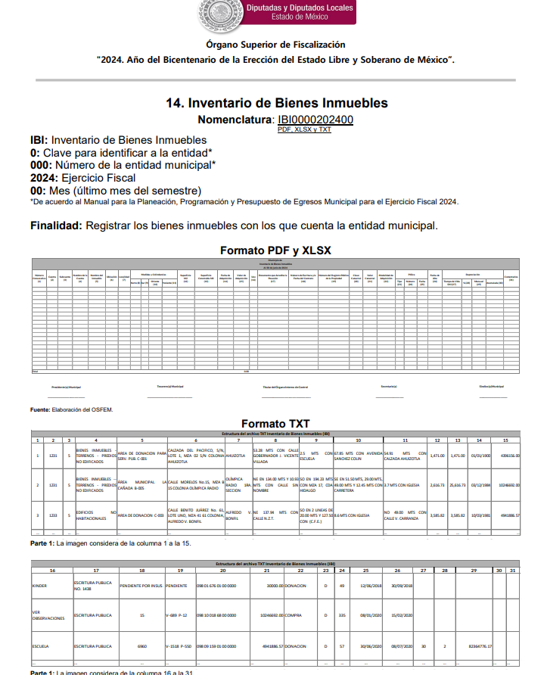

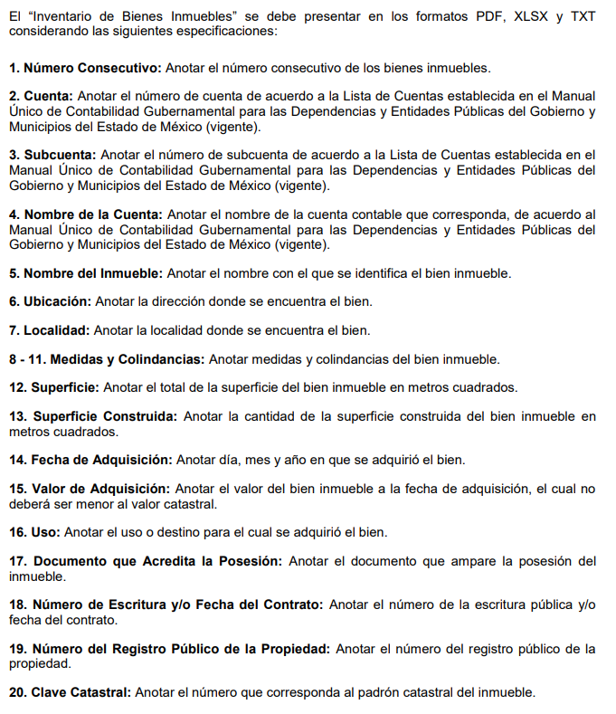

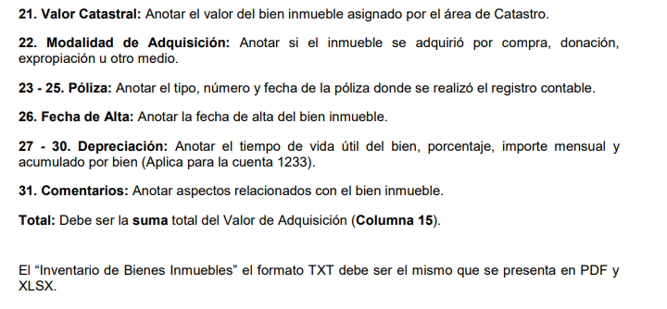

De las imágenes insertadas previamente, se advierte que el **SUJETO OBLIGADO** sí genera un documento denomina inventario de bienes inmuebles del Gobierno Municipal de Cocotitlán, en donde podría constar algún bien inmueble que sea para relleno sanitario o tiradero.

Por consiguiente, se determina que la respuesta del Ayuntamiento de Cocotitlán careció de los principios de congruencia y exhaustividad, en términos de lo ya precisado; de ahí que, lo procedente es ordenar de nuevo una búsqueda exhaustiva y razonable del documento en donde conste lo siguiente:

* El inventario de bienes inmuebles del Gobierno Municipal de Cocotitlán, en donde conste el registro de algún bien inmueble que sea para relleno sanitario o tiradero, vigente al once de marzo del año dos mil veinticuatro.

Y en versión pública de ser procedente conforme a lo señalado por el considerando quinto del presente fallo.

Para el caso de que no se tenga ningún registro de algún bien inmueble que sea para relleno sanitario o tiradero, bastará que así se lo haga saber a la parte **RECURRENTE**, en términos de lo señalado por el segundo párrafo del artículo 19 de la Ley de Transparencia y Acceso a la Información Pública del Estado de México y Municipios, para tener por colmado su derecho de acceso a la información, que dispone lo siguiente:

*“Artículo 19…*

*En los casos en que ciertas facultades, competencias o funciones no se hayan ejercido, se debe motivar la respuesta en función de las causas que motiven tal circunstancia.”*

Siendo improcedente, en tal supuesto, la entrega de documento alguno, o en su caso, el Acuerdo de Inexistencia, toda vez que el pronunciamiento del **SUJETO OBLIGADO** declararía en automática la inexistencia de la información solicitada de modo que no existe obligación de justificar o allegar pruebas, y por ende no tiene aplicación lo estatuido en el artículo 49, fracción XIII de la Ley de Transparencia y Acceso a la Información Pública del Estado de México y Municipios.

**Quinto. Versión Pública.** Para la entrega de la información, en razón de que el derecho de acceso a la información pública no es absoluto, sino que encuentra como excepciones que la información sobre la cual se peticiona el acceso, sea o contenga datos que deban ser clasificados en los términos que la misma Ley de la Materia señala, el Sujeto Obligado tendrá que hacer la elaboración de una versión pública de los documentos que vaya entregar para dar cumplimiento a esta resolución, a fin de satisfacer el derecho de acceso a la información pública del **RECURRENTE** sin menoscabar el derecho a la protección de los datos personales de terceros.

Lo anterior, de conformidad a lo que señalan los artículos 3, fracciones IX, XX, XXXII, XLV; 6, 137 y 143 fracción I, de la Ley de Transparencia y Acceso a la Información Pública del Estado de México y Municipios vigente, que se leen como sigue:

***“Artículo 3. Para los efectos de la presente Ley se entenderá por:***

***IX. Datos personales:******La información concerniente a una persona, identificada o identificable*** *según lo dispuesto por la Ley de Protección de Datos Personales del Estado de México;*

***XX. Información clasificada:*** *Aquella considerada por la presente Ley como reservada o confidencial;*

***XXXII. Protección de Datos Personales:*** *Derecho humano que tutela la privacidad de datos personales en poder de los sujetos obligados y sujetos particulares;*

***XLV. Versión pública****: Documento en el que se elimine, suprime o borra la información clasificada como reservada o confidencial para permitir su acceso.”*

***“Artículo 6.*** *Los datos personales son irrenunciables, intransferibles e indelegables, por lo que los sujetos obligados no deberán proporcionar o hacer pública la información que contenga, con excepción de aquellos casos en que deban hacerlo en observancia de las disposiciones aplicables. En el caso de los derechos de acceso, rectificación, cancelación u oposición; los principios, procedimientos, medidas de seguridad en el tratamiento y demás disposiciones en materia de datos personales, se deberá estar a lo dispuesto en las leyes de la materia.”*

***“Artículo 137.*** *Cuando un mismo medio, impreso o electrónico, contenga información pública y reservada o confidencial, la Unidad de Transparencia para efectos de atender una solicitud de información, deberán elaborar una versión pública en la que se testen las partes o secciones clasificadas, indicando su contenido de manera genérica y fundando y motivando su clasificación.”*

***“Artículo 143****. Para los efectos de esta Ley se considera información confidencial, la clasificada como tal, de manera permanente, por su naturaleza, cuando:*

***I.*** *Se refiera a la información privada y los datos personales concernientes a una persona física o jurídica colectiva identificada o identificable;*

*II. Los secretos bancario, fiduciario, industrial, comercial, fiscal, bursátil y postal, cuya titularidad corresponda a particulares, sujetos de derecho internacional o a sujetos obligados cuando no involucren el ejercicio de recursos públicos; y*

*III. La que presenten los particulares a los sujetos obligados, de conformidad con lo dispuesto por las leyes o los tratados internacionales.” (Sic)*

De los preceptos anteriores se desprende que cuando un documento que vaya a ser entregado vía acceso a la información pública, contenga tanto información de interés público como información que debe ser clasificada, se hará la entrega del mismo, testando las secciones o datos que deban ser clasificados; por ende el Sujeto Obligado deberá proceder a testar los datos personales que se encuentren contenidos en los documentos a entregar por parte del Sujeto Obligado para satisfacer el derecho de acceso a la información pública de la parte **RECURRENTE**, esto es, los datos concernientes a una persona identificada o identificable, o aquellos datos que tengan el carácter de sensibles, es decir los que afectan la esfera más íntima de su titular o cuya utilización indebida pueda dar origen a discriminación o conlleven un riesgo grave para aquel de acuerdo a lo que señala la fracción XII del artículo 4 de la Ley de Protección de Datos Personales en Posesión de Sujetos Obligados del Estado de México.

Es importante señalar que, para el caso en concreto relacionado con el inventario de bienes inmuebles, podría contener el nombre de colindantes[3] particulares, el cual debe ser clasificado como confidencial; pues el nombre es un atributo de la persona que lo individualiza, lo identifica o lo hace identificable frente a los demás; es un signo de identidad que incluso como sujeto de la relación jurídica encuentra expresión distintiva en el mundo del derecho; por medio de él, los efectos de la relación jurídica se hacen recaer de manera precisa en el sujeto a quien designan.

Por lo que, se considera que procede la clasificación del nombre de los colindantes de particulares en términos del artículo 143, fracción I de la Ley de Transparencia y Acceso a la Información Pública del Estado de México y Municipios, pues permite identificar a la persona aunado de hacerlo vinculable con su patrimonio al ser colindante de un inmuebles de intuición pública, así como, de los bienes de dominio público.

Datos que deberá clasificar como confidenciales por tratarse precisamente de información privada, puesto que los datos personales son irrenunciables, intransferibles e indelegables y los Sujetos Obligados no deberán hacer entrega de los mismos a personas ajenas a su titular.

Por ende, la clasificación de la información no opera con la simple supresión de datos que se haga en los documentos de que se trate o con la simple decisión que tome el Servidor Público Habilitado o el Responsable de la Unidad de Transparencia del **SUJETO OBLIGADO**, sino que ello deberá realizarse en términos de lo que disponen los artículos 49 fracción VIII, 53, fracción X y 59, fracción V, de la Ley en consulta, cuyo sentido literal es el siguiente:

***“Artículo 49.******Los Comités de Transparencia*** *tendrán las siguientes atribuciones:*

***VIII. Aprobar, modificar o revocar la clasificación de la información****…”*

*“****Artículo 53.*** *Las* ***Unidades de Transparencia*** *tendrán las siguientes* ***funciones****:*

***X. Presentar ante el Comité, el proyecto de clasificación de información****…”*

***“Artículo 59.*** *Los* ***servidores públicos habilitados*** *tendrán las* ***funciones*** *siguientes:*

***V. Integrar y presentar al responsable de la Unidad de Transparencia la propuesta de clasificación de información****, la cual tendrá los fundamentos y argumentos en que se basa dicha propuesta…” (Sic)*

Denotándose de dichos elementos normativos que el determinar la clasificación de la información es un trabajo en conjunto tanto de los Servidores Públicos Habilitados, de las Unidades de Transparencia y del Comité de Transparencia del Sujeto Obligado, teniendo el deber los primeros de ellos de presentar ante la Unidad de Transparencia la propuesta de la clasificación de la información, para que luego ésta presente ante al Comité de Transparencia de así resultar procedente el proyecto de clasificación de la información y finalmente sea éste último quien apruebe, modifique o revoque la clasificación de la información solicitada.

Para lo cual, a su vez en el caso de información de carácter confidencial, se debe atender a lo que señala el artículo 149 de la Ley de Transparencia Local vigente, que se lee como sigue:

*“****Artículo 149.*** *El* ***acuerdo que clasifique la información como confidencial*** *deberá contener un razonamiento lógico en el que demuestre que la información se encuentra en alguna o algunas de las hipótesis previstas en la presente Ley.”*

Es decir, el **SUJETO OBLIGADO** a través de su Comité de Transparencia, deberá elaborar acuerdo que contenga un razonamiento lógico con el que se demuestre que la información que se testa de las versiones públicas que se sirva elaborar, encuadra en alguna de las hipótesis que contempla la Ley de la Materia en su artículo 143; ya que de lo contrario, se crearía la incertidumbre jurídica en relación a si lo entregado es formalmente una versión pública, o un documento ilegible, incompleto o tachado; en otras palabras si no se exponen de manera puntual las razones de la versión pública de la documentación entregada se estaría violentando el derecho de acceso a la información de la parte solicitante.

Al respecto, se destaca que la versión pública que elabore el **SUJETO OBLIGADO** debe cumplir con las formalidades exigidas en la Ley; es decir, resulta necesario que el Comité de Transparencia del Sujeto Obligado emita el Acuerdo de Clasificación correspondiente debidamente fundado y motivado, que sustente la versión pública, el cual deberá cumplir cabalmente con las formalidades previstas en el artículo 137 de la Ley de Transparencia y Acceso a la Información Pública del Estado de México y Municipios, ya expuesto; así como con los numerales aplicables de los **LINEAMIENTOS GENERALES EN MATERIA DE CLASIFICACIÓN Y DESCLASIFICACIÓN DE LA INFORMACIÓN, ASÍ COMO PARA LA ELABORACIÓN DE VERSIONES PÚBLICAS**, publicados en el Diario Oficial de la Federación en fecha dieciocho de noviembre del año dos mil veintidós, mediante Acuerdo del Consejo Nacional del Sistema Nacional de Transparencia, Acceso a la Información Pública y Protección de Datos Personales, que literalmente expresan:

***“Lineamientos Generales en materia de Clasificación y Desclasificación de la Información, así como para la elaboración de Versiones Públicas***

*“****Segundo.-*** *Para efectos de los presentes Lineamientos Generales, se entenderá por:*

***XVIII.******Versión pública:*** *El documento a partir del que se otorga acceso a la información, en el que se testan partes o secciones clasificadas, indicando el contenido de éstas de manera genérica,* ***fundando y motivando la*** *reserva o* ***confidencialidad****, a través de la resolución que para tal efecto emita el Comité de Transparencia.*

***Cuarto.*** *Para clasificar la información como reservada o confidencial, de manera total o parcial, el titular del área del sujeto obligado deberá atender lo dispuesto por el Título Sexto de la Ley General, en relación con las disposiciones contenidas en los presentes lineamientos, así como en aquellas disposiciones legales aplicables a la materia en el ámbito de sus respectivas competencias, en tanto estas últimas no contravengan lo dispuesto en la Ley General.*

*Los sujetos obligados deberán aplicar, de manera estricta, las excepciones al derecho de acceso a la información y sólo podrán invocarlas cuando acrediten su procedencia.*

***Quinto.*** *La carga de la prueba para justificar toda negativa de acceso a la información, por actualizarse cualquiera de los supuestos de clasificación previstos en la Ley General, la Ley Federal y leyes estatales, corresponderá a los sujetos obligados, por lo que deberán fundar y motivar debidamente la clasificación de la información ante una solicitud de acceso o al momento en que generen versiones públicas para dar cumplimiento a las obligaciones de transparencia, observando lo dispuesto en la Ley General y las demás disposiciones aplicables en la materia.*

***…***

***Séptimo.*** *La clasificación de la información se llevará a cabo en el momento en que:*

***I.*** *Se reciba una solicitud de acceso a la información;*

***II.*** *Se determine mediante resolución del Comité de Transparencia, el órgano garante*

*competente, o en cumplimiento a una sentencia del Poder Judicial; o*

***III.*** *Se generen versiones públicas para dar cumplimiento a las obligaciones de transparencia previstas en la Ley General, la Ley Federal y las correspondientes de las entidades federativas.*

*Los titulares de las áreas deberán revisar la clasificación al momento de la recepción de una solicitud de acceso a la información, para verificar si encuadra en una causal de reserva o de confidencialidad.*

***Octavo.*** *Para fundar la clasificación de la información se debe señalar el artículo, fracción, inciso, párrafo o numeral de la ley o tratado internacional suscrito por el Estado mexicano que expresamente le otorga el carácter de reservada o confidencial.*

*Para motivar la clasificación se deberán señalar las razones o circunstancias especiales que lo llevaron a concluir que el caso particular se ajusta al supuesto previsto por la norma legal invocada como fundamento.*

*En caso de referirse a información reservada, la motivación de la clasificación deberá comprender el análisis de la prueba de daño a que hace referencia el artículo 104 de la Ley General, en relación con el artículo trigésimo tercero de los presentes lineamientos, así como las circunstancias que justifican el establecimiento de determinado plazo de reserva.*

***Noveno.*** *En los casos en que se solicite un documento o expediente que contenga partes o secciones clasificadas, los titulares de las áreas deberán elaborar una versión pública fundando y motivando la clasificación de las partes o secciones que se testen, siguiendo los procedimientos establecidos en el Capítulo IX de los presentes lineamientos.*

***Décimo.*** *Los titulares de las áreas, deberán tener conocimiento y llevar un registro del personal que, por la naturaleza de sus atribuciones, tenga acceso a los documentos clasificados. Asimismo, deberán asegurarse de que dicho personal cuente con los conocimientos técnicos y legales que le permitan manejar adecuadamente la información clasificada, en los términos de la Ley General de Archivos, Lineamientos para la Organización y Conservación de Archivos y demás normatividad aplicable.*

*En ausencia de los titulares de las áreas, la información será clasificada o desclasificada por la persona que lo supla, en términos de la normativa que rija la actuación del sujeto obligado.*

***Décimo primero.*** *En el intercambio de información entre sujetos obligados para el ejercicio de sus atribuciones, los documentos que se encuentren clasificados deberán llevar la leyenda correspondiente de conformidad con lo dispuesto en el Capítulo VIII de los presentes lineamientos.*

*[…]*

***CAPÍTULO VIII***

***DE LOS ELEMENTOS PARA LA CLASIFICACIÓN***

***Quincuagésimo****. Los titulares de las áreas de los sujetos obligados podrán establecer sus propios modelos o formatos para la elaboración de versiones públicas de documentos o expedientes, siempre y cuando cumplan lo establecido en los presentes Lineamientos, así como en las correspondientes Leyes Generales.*

***Quincuagésimo primero****. Toda acta del Comité de Transparencia deberá contener:*

*I. El número de sesión y fecha;*

*II. El nombre del área que solicitó la clasificación de información;*

*III. La fundamentación legal y motivación correspondiente;*

*IV. La resolución o resoluciones aprobadas; y*

*V. La rúbrica o firma digital de cada integrante del Comité de Transparencia.*

*Las resoluciones del Comité en las que se haya determinado confirmar o modificar la clasificación de información pública como reservada, deberán incluir, cuando menos:*

*I. Los motivos y razonamientos que sustenten la confirmación o modificación de la prueba de daño;*

*II. Descripción de las partes o secciones reservadas, en caso de clasificación parcial;*

*III. El periodo por el que mantendrá su clasificación y fecha de expiración; y*

*IV. El nombre del titular y área encargada de realizar la versión pública del documento, en su caso.*

*En los casos en que se clasifique la información como reservada siempre se entregará o anexará la prueba de daño con la respuesta al solicitante.*

*En los casos de resoluciones del Comité de Transparencia en las que se confirme la clasificación de información confidencial solo se deberán de identificar los tipos de datos protegidos, de conformidad con el lineamiento trigésimo octavo.*

***Quincuagésimo segundo****. Para la clasificación y elaboración de versiones públicas de documentos que contengan información clasificada como reservada o confidencial, las áreas de los sujetos obligados deberán tomar las medidas pertinentes tendientes a asegurar que el espacio utilizado para testar la información no podrá ser empleado para la sobreposición de contenido distinto al autorizado por el Comité.*

*En el caso específico de la clasificación y elaboración de versiones públicas de documentos que contengan información confidencial, las áreas de los sujetos obligados deberán:*

*I. Fijar la fecha en que se elaboró la versión pública y la fecha en la cual el Comité de Transparencia confirmó dicha versión;*

*II. Señalar dentro del documento el tipo de información confidencial que fue testada en cada caso específico, de conformidad con el lineamiento trigésimo octavo; y*

*III. Señalar las personas o instancias autorizadas a acceder a la información clasificada.*

*En los documentos de difusión electrónica, señalar en la primera hoja y en el nombre del archivo, que la versión pública corresponde a un documento que contiene información confidencial.*

*…*

*Quincuagésimo cuarto. Cuando el Comité de Transparencia confirme la clasificación de documentos reservados y/o confidenciales, sea total o parcialmente; se deberá anexar al expediente la resolución que determinó la clasificación o, en su defecto, identificar en la carátula del expediente del cual formen parte, la fecha y sesión del Comité de Transparencia en la que se confirmó dicha clasificación.*

*Quincuagésimo quinto. Cada área del sujeto obligado podrá designar formalmente a una o más personas como responsables del testado, que sean encargadas de la adecuada elaboración o supervisión de las versiones públicas de los documentos o expedientes, verificando que cumplan con los requisitos señalados en las Leyes Generales, los presentes Lineamientos y demás normativa aplicable antes de su confirmación por el Comité de Transparencia.” (Sic)*

Efectivamente, cuando se clasifica información como confidencial es importante someterlo al Comité de Transparencia, quien debe confirmar, modificar o revocar la clasificación.

Por lo tanto, la entrega de documentos en su versión pública debe acompañarse necesariamente del Acuerdo del Comité de Transparencia que la sustente, en el que se expongan los fundamentos y razonamientos que llevaron al Sujeto Obligado a testar, suprimir o eliminar datos de dicho soporte documental, ya que no hacerlo implica que lo entregado no es legal ni formalmente una versión pública, sino más bien una documentación ilegible, incompleta o tachada; pues no señalar las razones por las que no se aprecian determinados datos -ya sea porque se testan o suprimen- deja al solicitante en estado de incertidumbre, al no conocer o comprender porque no aparecen en la documentación respectiva, es decir, si no se exponen de manera puntual las razones de ello se estaría violentando desde un inicio el derecho de acceso a la información del solicitante, por lo que el acuerdo respectivo, deberá hacerse del conocimiento de la parte **RECURRENTE**.

Así, con fundamento en lo prescrito en los artículos 5 párrafos trigésimo segundo, trigésimo tercero y trigésimo cuarto de la Constitución Política del Estado Libre y Soberano de México; 2, fracción II; 29, 36 fracciones I y II; 176, 178, 181, 185 y 186 fracción II de la Ley de Transparencia y Acceso a la Información Pública del Estado de México y Municipios, este Pleno:

1. **R E S U E L V E:**

**Primero.** Resultan fundados los motivos de inconformidad hechos valer por la parte **RECURRENTE** en el Recurso de Revisión **01834/INFOEM/IP/RR/2024;** por lo que, en términos del considerando **Cuarto** de esta resolución, se **MODIFICA** la respuesta emitida por el **SUJETO OBLIGADO**.

**Segundo.** Se **ORDENA** al **SUJETO OBLIGADO** a que,en términos de los Considerandos Cuarto y Quinto, haga entrega vía SAIMEX, previa búsqueda exhaustiva y razonable, en versión pública de ser procedente, del documento o documentos en donde conste al once de marzo del año dos mil veinticuatro, lo siguiente:

1. En relación al relleno sanitario o tiradero a cielo abierto ubicado en San Andrés Metla, en el Municipio de Cocotitlán:
   1. Reglamento Municipal de Gestión de Residuos Sólidos y Participación Ciudadana.
   2. Permisos y Cambios de Uso de Suelo.
   3. Proyectos.
   4. Manifestación de Impacto Ambiental.
2. El inventario de bienes inmuebles del Gobierno Municipal de Cocotitlán, en donde conste el registro de algún bien inmueble que sea para relleno sanitario o tiradero.

*De ser procedente, debiendo emitir el Acuerdo del Comité de Transparencia de conformidad a la Ley de Transparencia y Acceso a la Información Pública del Estado de México y Municipios, en el que funde y motive las razones sobre los datos que se supriman o eliminen de los soportes documentales objeto de las versiones públicas que se formulen y se pongan a disposición del* ***RECURRENTE****, mismo que igualmente hará de su conocimiento.*

*Para el caso de que, no se haya generado la información que se ordena en el número 2, bastará que así se lo haga saber a la parte* ***RECURRENTE****, en términos de lo señalado por el segundo párrafo del artículo 19 de la Ley de la Materia, para tener por colmado el requerimiento de información.*

**Tercero. Notifíquese,** vía **SAIMEX**, al Titular de la Unidad de Transparencia del **Sujeto Obligado,** la presente resolución para que conforme a los artículos 186, último párrafo y 189, párrafo segundo y 194 de la Ley de Transparencia y Acceso a la Información Pública del Estado de México y Municipios;  dé cumplimiento a lo ordenado dentro del plazo de diez días hábiles, e informe a este Instituto en un plazo de tres días hábiles siguientes sobre el cumplimiento dado a la presente, y, se le apercibe que en caso de negarse a cumplir la presente resolución o hacerlo de manera parcial, se le impondrá una medida de apremio de conformidad con lo previsto en los artículos 198, 200, fracción III; 214, 215 y 216 de la Ley  de Transparencia y Acceso a la Información Pública del Estado de México y Municipios.

**Cuarto.** Notifíquese, vía **SAIMEX**, a la parte **RECURRENTE** la presente resolución, así como, que de conformidad con lo establecido en el artículo 196 de la Ley de Transparencia y Acceso a la Información Pública del Estado de México y Municipios, en caso de que considere que le causa algún perjuicio podrá impugnarla vía Juicio de Amparo en los términos de las leyes aplicables.

**Quinto.** De conformidad con el artículo 198 de la Ley de Transparencia y Acceso a la Información Pública del Estado de México y Municipios, de considerarlo procedente, el **SUJETO OBLIGADO** de manera fundada y motivada, podrá solicitar una ampliación de plazo para el cumplimiento de la presente resolución.

ASÍ LO RESUELVE, POR UNANIMIDAD DE VOTOS, EL PLENO DEL INSTITUTO DE TRANSPARENCIA, ACCESO A LA INFORMACIÓN PÚBLICA Y PROTECCIÓN DE DATOS PERSONALES DEL ESTADO DE MÉXICO Y MUNICIPIOS, CONFORMADO POR LOS COMISIONADOS JOSÉ MARTÍNEZ VILCHIS, MARÍA DEL ROSARIO MEJÍA AYALA, SHARON CRISTINA MORALES MARTÍNEZ, LUIS GUSTAVO PARRA NORIEGA Y GUADALUPE RAMÍREZ PEÑA; EN LA TRIGÉSIMA PRIMERA SESIÓN ORDINARIA CELEBRADA EL CUATRO DE SEPTIEMBRE DE DOS MIL VEINTICUATRO, ANTE EL SECRETARIO TÉCNICO DEL PLENO ALEXIS TAPIA RAMÍREZ.

1. Artículo 150 de la Ley de Transparencia y Acceso a la Información Pública del Estado de México y Municipios
2. Artículo 165, ibídem
3. *Dueño de una propiedad contigua*.